Муниципальное бюджетное дошкольное образовательное учреждение

«Детский сад «Рябинка»

**Спортивное развлечение к 23 февраля для средней и старшей групп**

**«Как Емеля и Марья вместе с ребятами**

**готовились стать солдатами»**

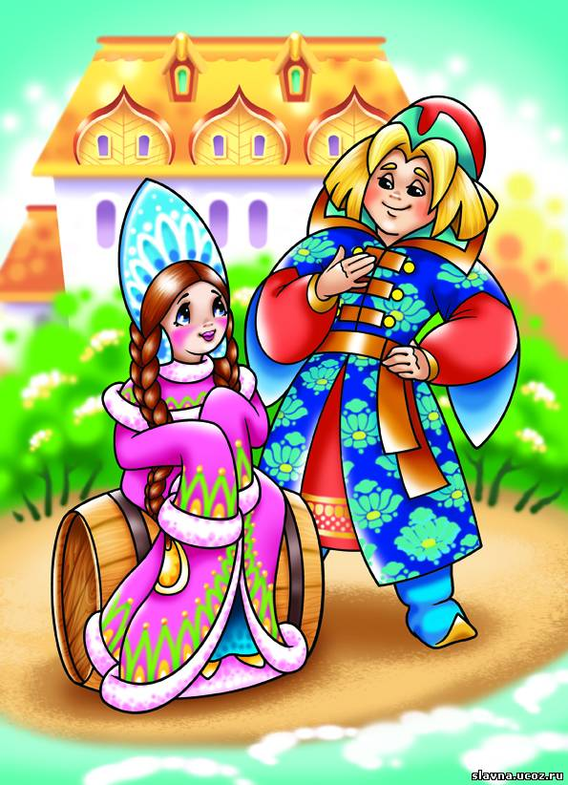

Инструктор по физической культуре: Курбанова Д.О.

Музыкальный руководитель: Алиева Э.О.

Воспитатели:

г. Новый Уренгой

2021 год

Цель: повысить интерес к спорту, развивать патриотизм к Родине. Закреплять умение работать в команде для достижения общей цели.

Задачи:

1. Повышение уровня физической подготовленности дошкольников;
2. Приобщение дошкольников к регулярным занятиям физической культурой, популяризация физкультуры и здорового образа жизни;
3. Привлечение детей к участию в соревнованиях;

Действующие лица:

**Ведущий** – инструктор по физической культуре

**Емеля** и **Марья** – воспитатели

Инвентарь: звёзды (из картона небольшого размера) и магнитная доска; 2 флажка синего и зелёного цвета; 2 детских коромысла, 4 ведёрка и 2 конуса (ограничители дистанции); 2 дуги (высота 60 см.) и 6 обручей (диаметр 60 см.); стол, 2 корзины, бинт (2), йод (2), пластырь (2), шприц (2), витамины (2) и другие предметы (не относящиеся к медсестре) по выбору инструктора (5-6 шт.); 2 поварских колпака, 2 деревянные ложки, 10 картофелин, ведро пластиковое и 2 кастрюли.

Ход мероприятия

*Под песню «Моя армия» (музыка и слова Э. Ханок, И. Резник) дети входят в зал, держа в руках «султанчики» красного, синего и белого цветов, выполняют перестроение в 3 колонны.*

*Дети читают стих «Защитники Отечества» Н. Мигунова.*

**Ребёнок 1:**

Чудесный праздник в феврале

Страна моя встречает.

Она защитников своих

Сердечно поздравляет!

**Ребёнок 2:**

Когда я вырасту большим,

Где б ни служил, повсюду

Свою Отчизну защищать

И я надёжно буду.

**Ребёнок 3:**

На суше, в небе, на морях

И даже под водою

Солдаты мир наш берегут

Для нас, дружок, с тобою.

*Рассаживаются по местам под песню «Моя армия»*

**Ведущий:**

Уважаемые гости, ребята! Мы собрались сегодня в этом зале, чтобы

провести спортивный праздник, посвящённый Дню Защитника

Отечества. И наши мальчики, когда вырастут большими, тоже станут

защитниками Родины. Ребята, а кто они такие «Защитники Отечества»?

**Ответы детей:**

Это солдаты…

**Ведущий:**

А где воспитывают «Защитников Отечества»?

**Ответы детей:**

В армии…

**Ведущий:**

Правильно, все мальчики, когда вырастают идут служить в армию,

становятся солдатами и нашими защитниками….

*Под русско-народную музыку входят Емеля и Марья.*

**Марья:**

Ты, Емеля, весь изнылся,

В плаксу словно превратился.

Ты в руки должен себя взять,

Хватит щуку вызывать!

Хочешь ты солдатом быть,

Это надо заслужить!

**Емеля:**

А я в армию пойду

С собой щуку захвачу.

Всё исполнит за меня,

Будет счастлива Страна.

**Марья:**

Чтоб солдатом славным стать,

Чтобы землю охранять,

Надо смелым, сильным быть,

Уметь дружбой дорожить!

**Емеля:**

А с чего же мне начать?

**Марья:**

Бросить на печи лежать,

Вон, друзей к себе позвать, (*показывает на ребят*)

Щуку в речку отпустить

Да со спортом всегда дружить!

Вот послушай-ка инструктора,

Что он хочет нам сказать….

**Ведущий** *читает стих «Два друга» Т. Волгиной.*

Пришли два юных друга

На речку загорать,

Один решил купаться

Стал плавать и нырять,

Другой сидит на камушках

И смотрит на волну

И плавать опасается

«А вдруг я утону».

Пошли зимой кататься

Два друга на коньках

Один стрелою мчится

Румянец на щеках

Другой стоит растерянный

У друга на виду

«Тут место очень скользкое,

А вдруг я упаду».

Гроза дружков застала

Однажды на лугу,

Один пробежку сделал

Согрелся на бегу,

Другой дрожал под кустиком

И вот дела плохи

Лежит под одеялами

Апчхи! Апчхи! Апчхи!

**Марья:**

Вот, Емеля, а я что тебе говорила… Не будешь спортом заниматься,

будешь лениться, будешь болеть и никогда не стать тебе солдатом!

**Емеля:**

Это что же получается, если я не буду заниматься спортом, то буду

болеть и никогда не стану солдатом (*расстраивается и плачет*).

Нет! Не буду лениться, а побегу ка я лучше на тренировку (*потихоньку убегает*).

**Ведущий:**

Постой, Емеля, не торопись. Оставайся вместе с Марьей у нас на празднике. Вместе с ребятами выполним спортивные задания и посмотрим, готовы ли наши ребята стать настоящими солдатами…

И за каждое выполненное задание я буду давать вам вот такие «звёзды», которые мы будем собирать в коробочку…

**Первое** моё задание **«Представление команд».**

*Под музыку «Первым делом самолёты» (музыка – Василий Соловьев; слова Алексей Фатьянов) выходит команда лётчиков.*

**Команда – Лётчики**

(*ребята машут руками*)

*Под музыку «Три танкиста» (музыка – Покрасс Дмитрий и Даниил; слова – Ласкин Борис) выходит команда моряков.*

**Команда – Танкисты**

(*ребята машут руками*)

**Ведущая:**

Молодцы, справились, заслужили по звезде. Ну, Марья, теперь ты испытай на внимание и ловкость наших будущих солдат.

**Марья:**

Предлагаю вам ребята поиграть в игру «К своему флажку». Вокруг синего флажка собираются Лётчики, а вокруг зелёного флажка собираются Танкисты.

**Игра «К своему флажку».**

*Марья держит синий флажок, а Емеля зелёный. Пока играет музыка (по выбору муз. рук.), дети бегают врассыпную по залу. После остановки музыки, собираются в кружки.*

**Марья:**

Молодцы, справились с заданием, заслужили по звезде.

**Ведущий:**

Теперь ты, Емеля, предлагай своё задание.

**Емеля:**

Мое задание **«Бег с коромыслом и вёдрами»**. С коромыслом на плечах

добежать до фишки, оббежать и так же вернуться назад, передать коромысло следующему.

**Емеля:**

Молодцы, как хорошо вы выполнили задание и заработали ещё по одной звезде!

**Ведущая:**

На этом останавливаться не будем, продолжаем.

Ещё одно задание **«Полоса препятствий»**. Необходимо пролезть под дугой,

затем прыжки из обруча в обруч, обогнуть фишку и также вернуться назад (задание выполняют все индивидуально, не на скорость, а на правильность).

**Ведущая:**

Молодцы! Вот вам ещё по одной звезде!

**Емеля:**

Марья, а что же мне делать, если вдруг я получу какую-нибудь травму или боевое ранение?

**Марья:**

Не переживай Емеля, наши девочки окажут тебе медицинскую помощь, ведь в армии они могут служить медсёстрами.

**Марья:**

Девочки выходите на старт!

Индивидуальное задание **«Собери аптечку».**

*По одной девочке от каждой команды. Бегут к столу, где лежат разнообразные предметы. Необходимо выбрать только те предметы, которые необходимы медсестре, и сложить их в корзину (бинт, йод, пластырь, шприц, витамины).*

**Ведущая:**

Вот видишь Емеля, и девочки могут служить в армии. Каждая команда

получает ещё по одной звезде.

**Емеля:**

Что-то кушать хочется… А мне вот интересно, кто в Армии готовит

обед? (*спрашивает у детей*).

**Ответы детей:**

Повара…

**Емеля:**

Вот для вас ещё одно задание…

Индивидуальное задание **«Поварята».**

*Играют по одному мальчику от каждой команды. Задача, надев поварской колпак, перенести картофель (5 шт.) в ложке из ведра в кастрюлю.*

**Емеля:**

Здорово, вот это поварята! С такими поварятами голодным точно не

останешься! Заслужили по звезде!

**Марья:**

А у меня для ребят ещё одна игра.

Подвижная игра **«Медведь».**

*При помощи считалки выбирается водящий «медведь», становится на противоположный край площадки. А остальные ребята идут к нему со словами:*

Мишка, мишка, хватит спать! *(Подходят, громко топая ногами)*

Выйди с нами поиграть!

Нас тут много (*Разводят руки в стороны*)

Ты один (*Показывают указательный палец*)

Спать тебе мы не дадим! (*Грозят пальчиком*)

Игра проводиться по 2 раза.

**Марья:**

Молодцы, как хорошо вы играли! И заработали ещё по одной звезде.

*Емеля и Марья хвалят ребят. Поздравляют мужчин с наступающим праздником! (своими словами). Выходят из зала под русско-народную музыку.*

**Ведущая:**

*(подводит итог и подсчитывает звёзды)*

Наш праздник подошёл к концу. Я поздравляю всех наших мальчиков, пап, дедушек с наступающим праздником и желаю Вам крепкого здоровья и благополучия.

*Под песню «Моя армия» (музыка и слова Э. Ханок, И. Резник) дети выходят из зала.*